嘉義縣山美國民小學
110學年度雙語國家政策－口說英語展能樂學計畫
子計畫2-1：國民中小學英語日活動成果報告表
活動名稱 | 聖誕歡樂英語日 |  | 辦理日期 | 110年12月20日
辦理地點 | 山美國小 |  | 參加人數 | 全校師生共計50人
成果摘要-活動內容介紹及特色說明  (列點說明) | 本次搭配聖誕節慶活動進行英語日的規劃，透過歌曲、繪本讓孩子更了解聖誕節慶。期間一共教授學生兩首英文曲目:1. We wish you a Merry Christmas.2. Santa claus is coming to town.以及講述兩本英文繪本:1. How to Hide a Lion at Christmas? 2.Peppa Pig: Peppa’s Christmas Post.並在活動期間教導孩子們聖誕節慶相關單字Ex:Merry Christmas、Christmas eve 、Santa Claus、Christmas tree、stocking、reindeer、gingerbread man、gingerbread house、snowman、gift、candy cane、star.以及相關句型Ex: Merry Christmas and Happy New Year.爾後利用多元文化課程進行薑餅人DIY體驗，讓英語能更貼近學生生活，達成12年國教核心素養中的利用情境脈絡讓孩子真實體驗英語。薑餅人體驗課程中，教師搭配中英解釋，讓孩子更了解薑餅人的製作過程，並透過英語歌曲讓孩子感受聖誕氣息，結束後請孩子將薑餅人帶回家與家人分享，並給予孩子額外的小作業-聖誕感恩卡片作為此次課程的課後評量，讓孩子能將這一整年的感謝用英語寫在愛心卡中。
檢討或建議事項 | - 疫情期間製作食物類的課程融入英語教學要更注重學生衛生情形，或是改為其他手作活動進行搭配。  - 未來可搭配節慶進行為期一週的校園英語活動。  - 可納入英語闖關或辦理相關競賽鼓勵學生練習英語。  - 盼望未來能增加更多以學生為本位的英語課程活動。
照片說明（4-10張）
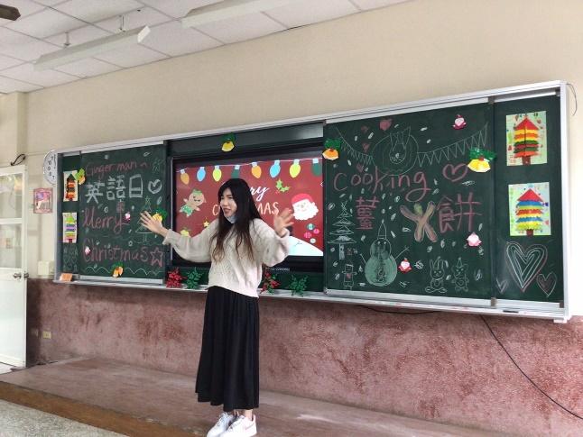 |  | 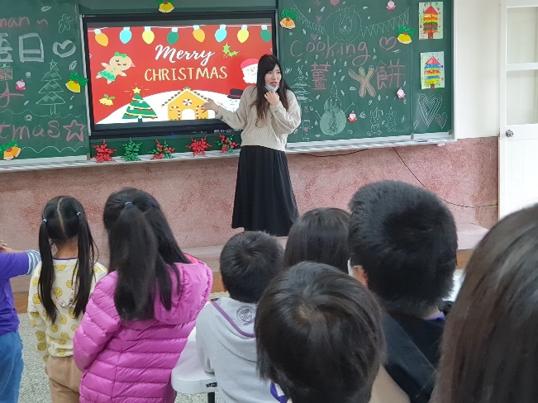
教師授課 |  | 教師教導聖誕節相關用語、句型
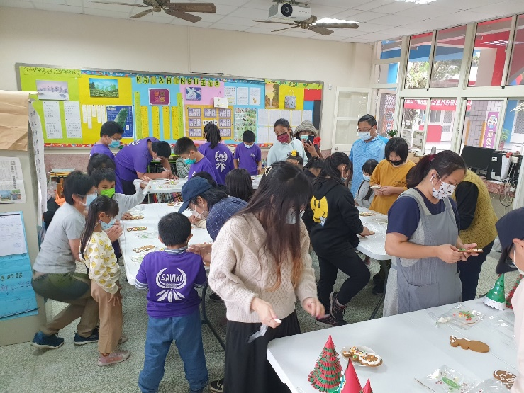 |  | 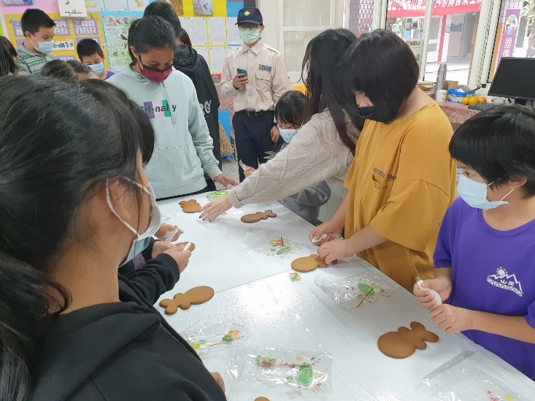
教師台下指導學生 |  | 學生製作 gingerbread man
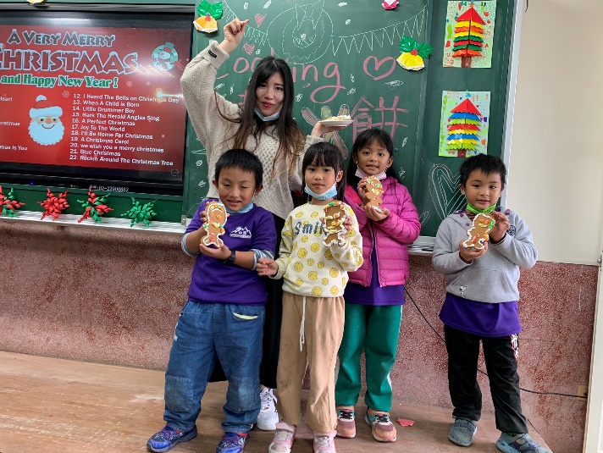 |  | 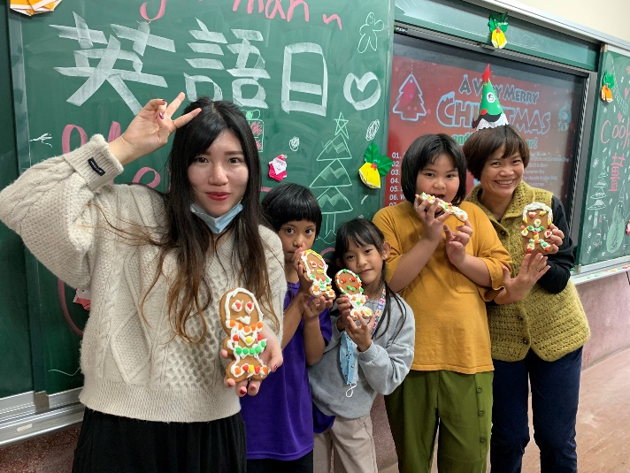
學生一同唱  We wish you a merry christmas. |  | 完成成品
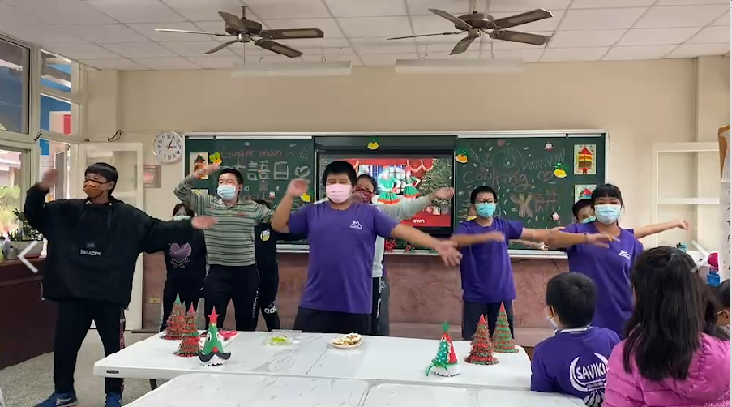 |  | 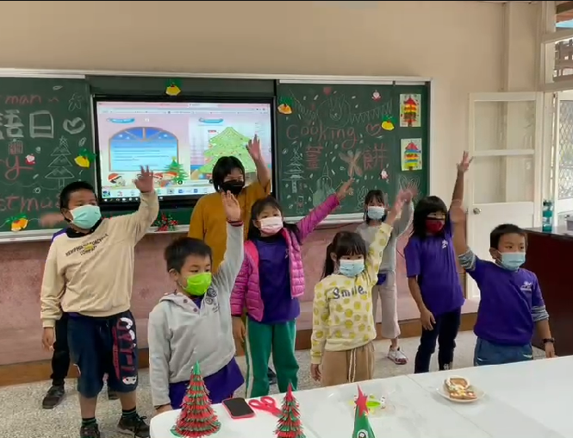
高年級聖誕舞蹈展演 |  | 低年級聖誕舞蹈展演
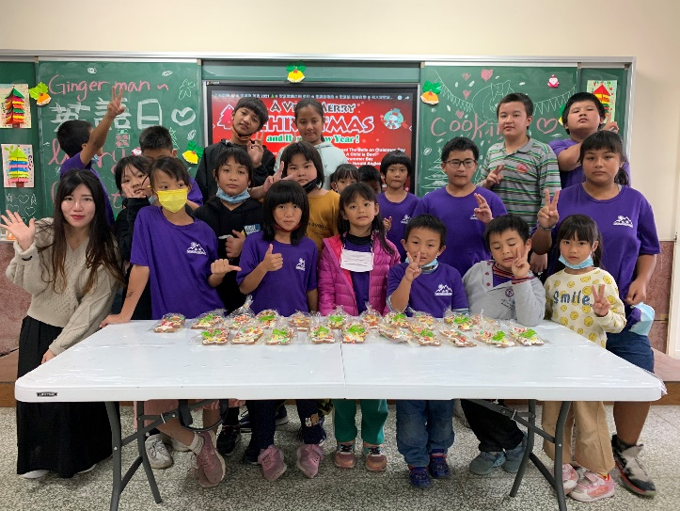 |  | 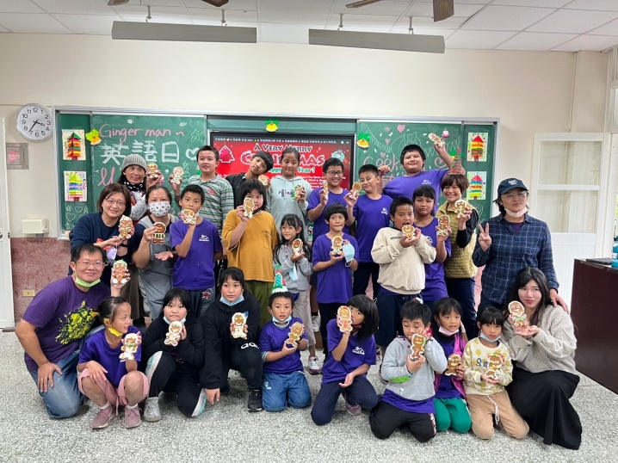
成品大合照 |  | 大合照一同唱  Santa Claus is coming to town.
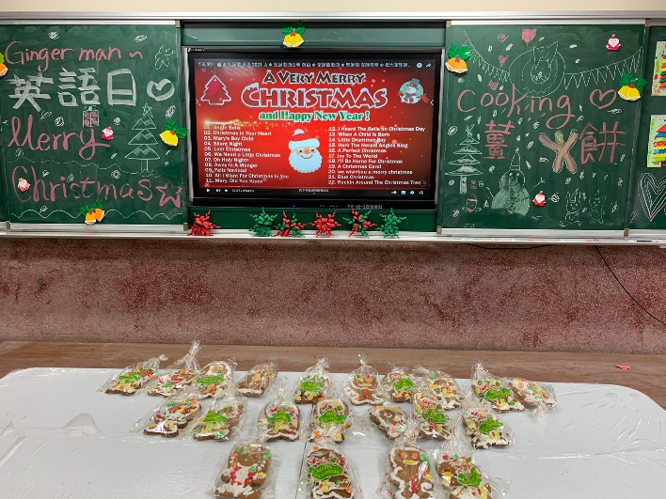 |  | 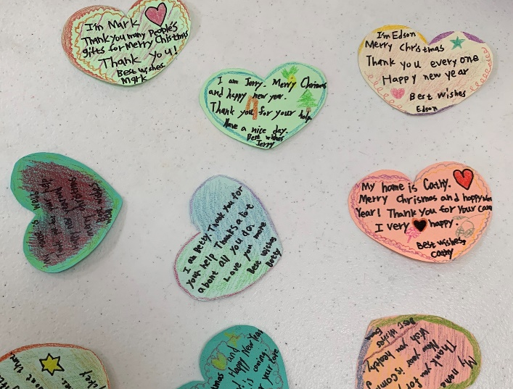
gingerbread man成品 |  | 聖誕節感恩卡
(表格不夠，請自行增列）

